(2)IVR連携処理方式
WASサーバからAESサーバを経由する、IVR-AES連携処理方式を以下に示す。
図に記載した番号が表の項番を表す。

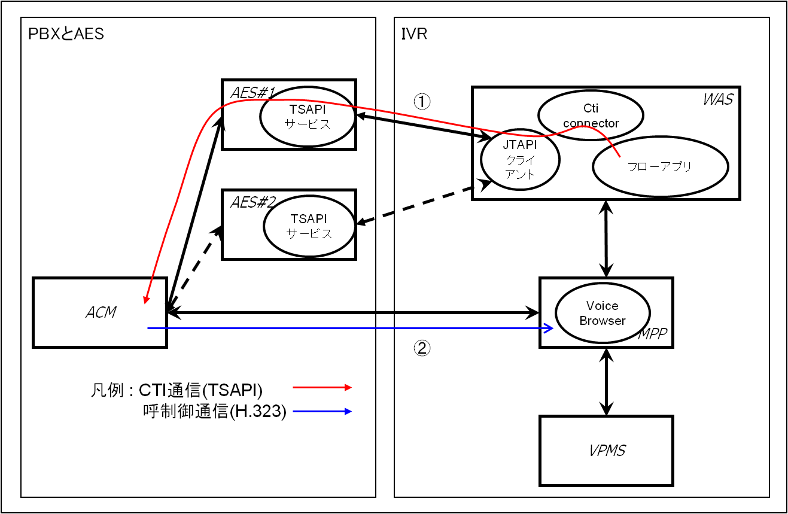
図 4.4.1(2)-1 IVR-AES連携処理方式

表4.4.1(2)-1 IVR-AES連携処理方式説明
項番 | 説明 | 備考
 | IVRガイダンスフローでOP転送が選択された時、  - フローアプリはCticonnectorへ転送コマンドを実行。  - Cticonnectorが、JTAPIクライアントへ転送コマンドを実行。  - JTAPIクライアントが、TSAPI通信でAESへ転送実行。  - AESはACMへASAI通信で転送指令を実行。 | UUI情報は  フローアプリからACMへ通知される。
 | ACMは、AESからの転送実行指令をPBX内部の転送処理に置き換える。  H.323接続方式で通話されているMPPの通話に対して呼の転送処理を実行。 | UUI情報は、ACMからAESを経由して、転送先となるOP端末へ通知される。

IVR処理方式

IVR処理方式
IVRシステムは、VPMSサーバ、WASサーバ、MPPサーバの3種類のサーバで構成される。
以下に各サーバのモジュール関連図を示し、処理方式を説明する。
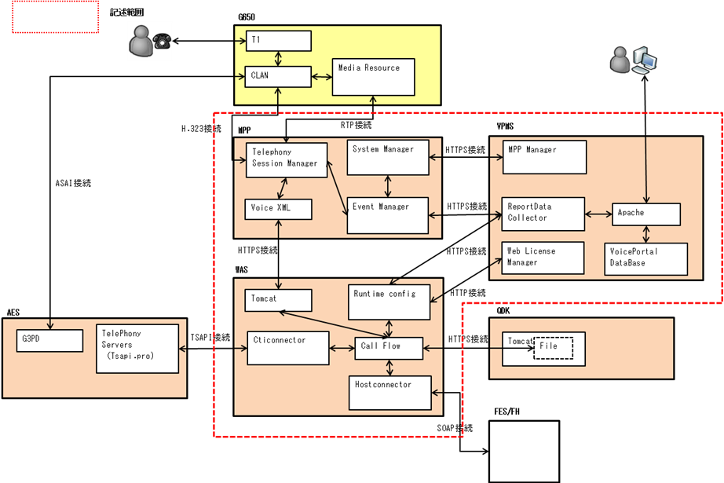

図 4.8.1-1 IVRモジュール関連図

表 4.8.1-1 IVRモジュール説明

モジュール |  | 説明
VPMS | Apache | Voice Portalを管理するための管理画面をユーザーへ提供。
VPMS | Voice Portal Database | 構成情報、及び各種ログを格納するためのデータベース。
VPMS | Report Data Collector | MPPサーバ、WASサーバの実行情報（ログ）を収集し、データベースへ格納。
VPMS | Web License Manager | ポートライセンス情報を保持。
VPMS | MPP Manager | MPPサーバのステータスを確認。
MPP | Event Manager | MPPサーバにおいて発生したイベント情報を収集しVPMSへ通知。
MPP | Telephony Session Manager | 仮想内線IP電話としてPBXと接続し、音声通話を提供。
MPP | System Manager | MPPサーバの動作状況、振る舞いをVPMSへ通知。
MPP | Voice XML | WASサーバが実行するフローをVXML形式で実行する。
WAS | Runtimeconfig | コールフローを実行するための必要ライセンスを確認。
WAS | Tomcat | MPPサーバからの問い合わせに対し、VXMLを返す。
WAS | Cticonnector | AESサーバと接続し、呼情報(UUI情報)を連携可能とさせる。
WAS | Call Flow | Dialog Designerで開発されたＩＶＲガイダンスフローアプリケーション。  Jar形式のファイル。
WAS | Hostconnector | FES/FH3と連携する為に開発するインターフェースモジュール。

※なお各モジュールに関してカスタマイズ機能は無い。

(1)MPP機能設計
最大同時コール数を要件定義に準拠した値に設定。
# | 設置場所 | サーバー名 | 通常時  稼働ch数 | 最大稼働  ch数(片系  MPP障害時) | 正系  制御基板 | 副系  制御基板 | 音声CODEC
1 | プライマリDC | MPP #1 | 40ch | 80ch | 01A05 | 02B04 | G.711
2 | プライマリDC | MPP #2 | 40ch | 80ch | 02B04 | 01A05 | G.711
3 | セカンダリDC | MPP #3 | 40ch | 80ch | 03A05 | 04B04 | G.711
4 | セカンダリDC | MPP #4 | 40ch | 80ch | 04B04 | 03A05 | G.711

(2)WAS機能設計
WASサーバは、Avaya開発ツール製品である「Ayava Orchestration Designer（旧 ダイヤログ
デザイナー）によって開発されたIVRガイダンスフロー(jar形式)を動作させる機能を持つ。
WASサーバに配置するIVRガイダンスフローの機能詳細は基本設計書アプリ編を参照。
WASサーバは、AESサーバと連携したOP転送機能とFESやFHとの外部連携機能も実装する。

(3)VPMS機能設計
# | VPMS設置場所 | MPPからのWAS起動方式 | MPP動作ログ保存設定
1 | プライマリDC | ロードバランス方式  (VPMS選択パラメータ) | 180日
2 | セカンダリDC | ロードバランス方式  (VPMS選択パラメータ) | 180日

(4)IVR機能フロー
Avaya開発ツール製品であるAyava Orchestration Designer（旧 ダイヤログデザイナー）により作成
されたJarファイルをWASサーバに配置することでIVR機能フローを提供する。WASサーバが
実行するコールフローはMPPサーバを介してお客様へ伝わる。

IVRシステムメンテナンス処理方式
(1)アップデート処理
図に記載した番号が表の項番を表す。

アップデート処理シーケンス図

(a)、(b)
QDK
WASサーバ
管理者用PC
(QDK管理画面)

(c)
(d)

HTTPS
SCP
(e)

項番 | 処理 | 処理内容
(a) | ＱＤＫ管理画面  実行 | クライアント端末よりブラウザにてＱＤＫ管理画面を実行する。
(b) | ファイルのアップロード | QDKメニューよりアップロード対象ファイルと対象WASサーバを選択する。  ※アップロード対象ファイル：WARファイル(コールフロー)、音声ファイル
(c) | ファイルのアップロード | クライアント端末からHTTPS通信にてメニューメンテサーバの一時保存フォルダ内にアップロードファイルをアップロードする。
(d) | ファイルのアップロード | メニューメンテサーバ内の一時保存フォルダから対象WASサーバ内のTomcat配下の所定のフォルダにSCPコマンドによりアップロードファイルがアップロードされる。
(e) | バックアップ取得 | アップロード処理完了後、アップロードしたファイルのバックアップがQDKサーバ内のバックアップ取得先フォルダ内に取得される。
(2)リストア処理
図に記載した番号が表の項番を表す。

リストア処理シーケンス図

(a)
QDK
WASサーバ
(b)
HTTPS
(c)
管理者用PC
(QDK管理画面)

SCP

項番 | 処理 | 処理内容
(a) | ＱＤＫ管理画面  実行 | クライアント端末よりブラウザにてＱＤＫ管理画面を実行する。
(b) | ファイルのリストア | QDKメニューよりリストア対象ファイルとWASサーバを選択し、リストア処理内容をHTTPS通信によりメニューメンテサーバに送信する。  ※リストア対象ファイル：WARファイル(コールフロー)、音声ファイル
(c) | ファイルのリストア | メニューメンテサーバ内の一バックアップフォルダ内からリストア対象ファイルが対象WASサーバ内のTomcat配下の所定のフォルダにSCPコマンドによりアップロードされる。

外部連携処理方式

FH連携処理方式
(1)IVR連携
WASサーバとFHのインタフェースについてはHTTP接続方式によって実装する。
アプリケーションの連携機能については「基本設計書AP第8章_インタフェース設計」に記載。

(2)StationLink連携
StationLink連携の処理方式を以下に示す。
図に記載した番号が表の項番を表す。

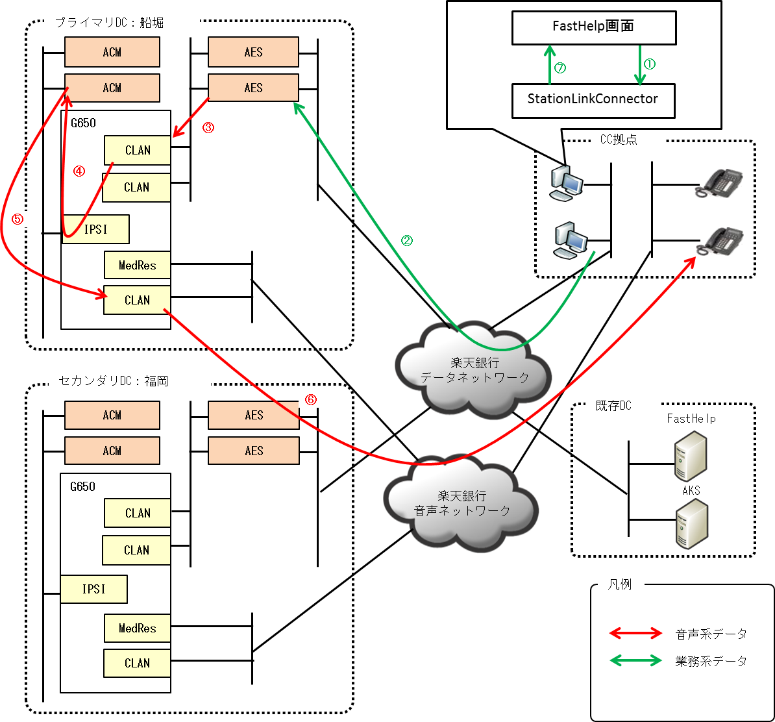

図4.9.1(2)-1 FastHelp連携機能処理方式

表4.9.1(2)-1 FastHelp機能処理方式説明
項番 | 処理 | 説明
1 | ActiveX連携 | FastHelpからActiveX連携でStationLinkConnectorへメッセージ送信する。
2 | ソフトフォン | StationLinkConnectorは受け取ったメッセージをStationLink経由でTSAPI通信にてAESへメッセージ送信する。
3 | ソフトフォン | AESはStationLinkからのメッセージをASAI通信にてCLAN基板へメッセージ送信する。
4 | ソフトフォン | CLAN基板で受信したメッセージはIPSI基板経由でACMへ送信される。
5 | ソフトフォン | ACMは受け取ったメッセージをもとに電話機操作命令をIPSI基板経由でCLAN基板へメッセージ送信する。
6 | ソフトフォン | CLAN基板は受信した電話機操作命令に従い、電話機をコントロールする。
7 | ActiveX連携 | 電話機のコントロール結果をFastHelpへActiveX連携で通知する。

